Se inicia el servicio con Sudo service postgresql start.
Se inicia la base de datos con Sudo msfdb init.
Se entra en la consola con msfconsole (Se puede actualizar la base de datos de exploit con msfupdate)
Se comprueba que la base de datos está conectada a msf con db_status en caso contrario se ejecuta db_rebuild
Se escanea la maquina explotable.
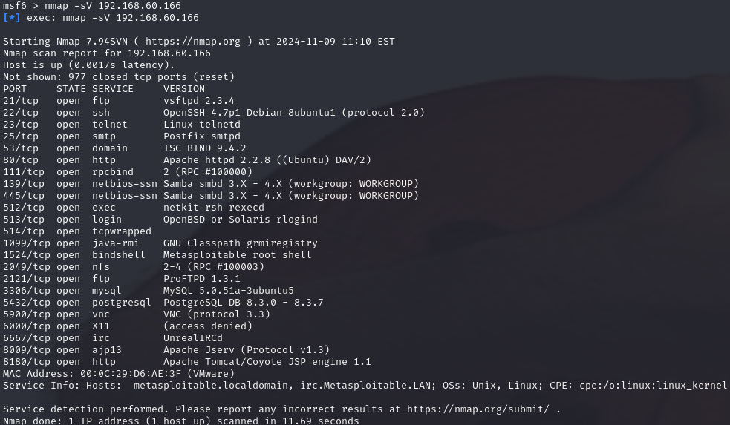
Se busca el exploit search smb scanner. Se elige el exploit auxiliary/scanner/smb/smb_enumusers porque es un módulo auxiliar diseñado para enumerar usuarios donde auxiliary/scanner es un modulo auxiliar, lo que significa que no explota una vulnerabilidad en el sistema, en cambio, se usa para recolectar información. Smb se enfoca en el protocolo SMB y enumusers su objetivo es enumerar las cuentas de usuario del sistema objetivo.

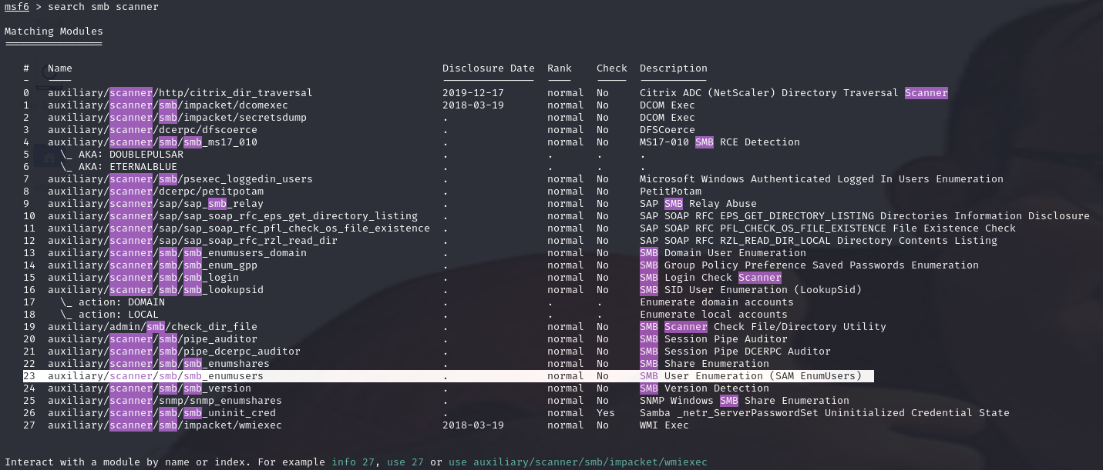
Se usa dicho exploit y luego se inserta la dirección ip de la máquina objetivo.
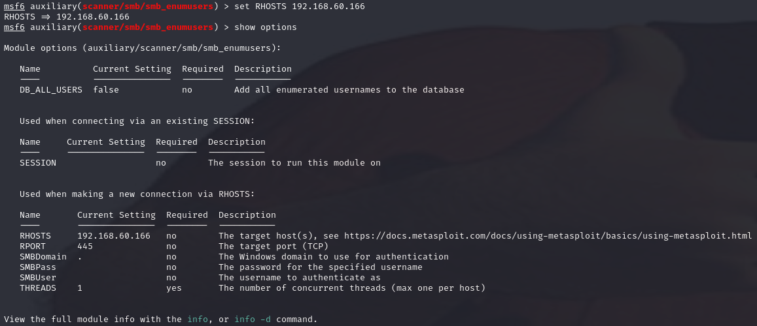
Se ejecuta el exploit. Ahora ya hemos sacado el usuario (originalmente funciona solo que en esta máquina no hay usuario samba pero si lo hubiera, sacaría solo el nombre del usuario.)
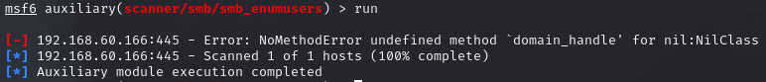
Ahora se sacará la contraseña, para ello de nuevo se busca el exploit donde se elige el auxiliary/scanner/smb/smb_login donde lo que cambia es smb_login intenta realizar un inicio de sesión en el servicio SMB usando las credenciales proporcionadas.
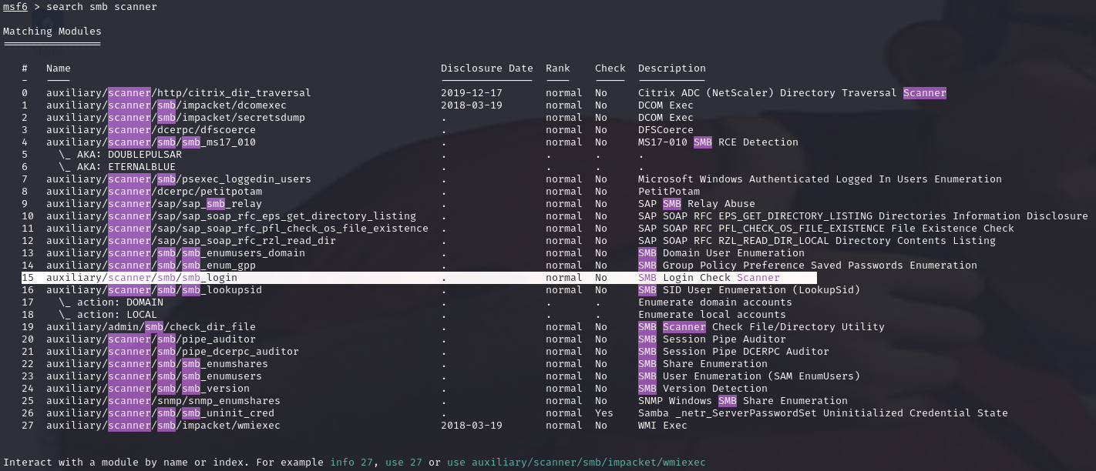
Se elige el 15 y se selecciona la maquina objetivo
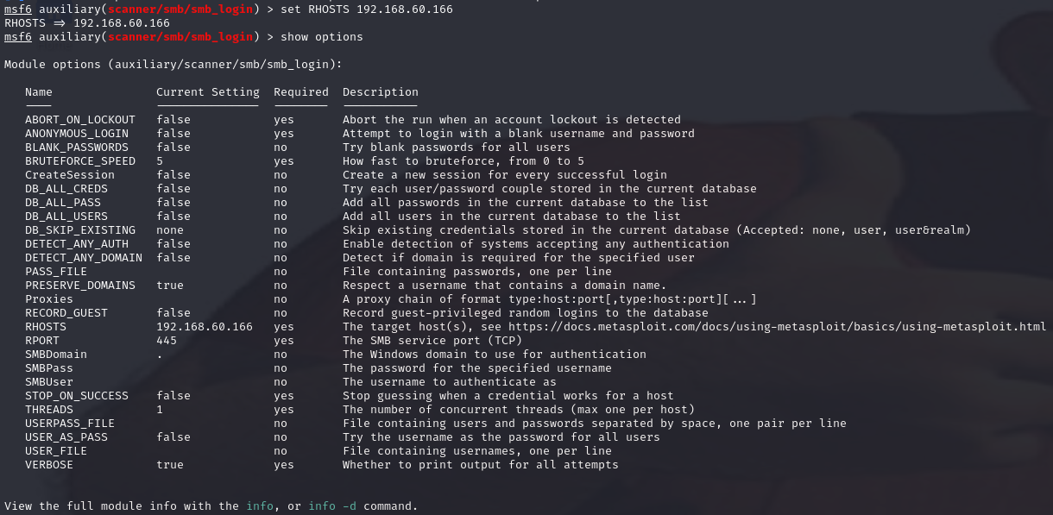
Luego se declara el nombre del usuario y se comprueba que el puerto sea correcto (445)
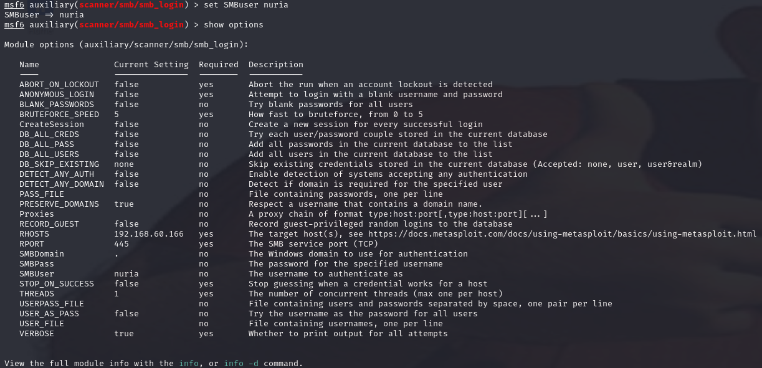
Ahora se tiene que seleccionar un diccionario de contraseñas.
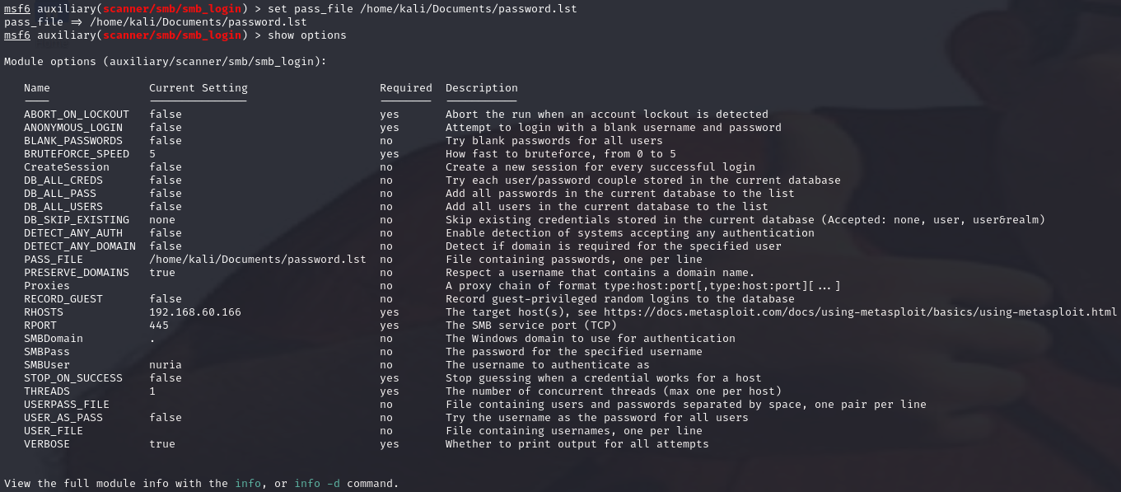
Se ejecuta el exploit y luego ese ejecuta creds para ver las credenciales obtenidas.

